เอกสารประกอบการปฏิบัติการ
รายวิชา CP410804 Programming for Mobile Application
Lab 7 Dialog และ Lazy Column
วัตถุประสงค์
- เพื่อให้นักศึกษาสามารถใช้คำสั่ง Kotlin สร้าง Alert Dialog เพื่อเพิ่มข้อมูลใน Lazy Column ได้
- เพื่อให้นักศึกษาสามารถใช้คำสั่ง Kotlin จัดการ Lazy Column ได้
คำชี้แจง
  - ให้นักศึกษาแคปผลลัพธ์ลงใน Word และบันทึกไฟล์เป็น PDF โดยให้ตั้งชื่อว่า Lab07_รหัสนักศึกษา(มีขีด).pdf
  - เมื่อนักศึกษาทำเสร็จเรียบร้อยแล้วให้แจ้งผู้ช่วยสอน (TA) สำหรับตรวจ และตอบคำถาม เพื่อรับคะแนนปฏิบัติการ
(คะแนนจะมาจากการตรวจภายในห้องเรียนเท่านั้น)
  - เมื่อตรวจกับ TA เรียบร้อยแล้วให้นักศึกษาส่งใน Classroom เพื่อสำรองข้อมูลงานของนักศึกษา
  - ไม่อนุญาตให้ส่งงานย้อนหลังได้ ยกเว้นกรณีลาป่วย อุบัติเหตุ หรือเหตุจำเป็น (ต้องมีใบรับรองแพทย์ หรือหลักฐานอื่น ๆ)

หน้าจอการทำงาน
แอปพลิเคชันแสดงข้อมูลแบบรายการด้วย Lazy Column และมีปุ่ม Add Student เพื่อเพิ่มข้อมูลนักศึกษา เมื่อคลิกที่ปุ่ม Add Student จะแสดง Alert Dialog ให้กรอกข้อมูล คือรหัสนักศึกษา ชื่อ อายุของนักศึกษา และงานอดิเรกซึ่งสามารถเลือกได้หลายอัน โดยผ่าน Checkbox และเมื่อคลิกที่ปุ่ม Save ข้อมูลที่กรอกจะแสดงที่ Lazy Column นอกจากนี้ที่ Item ของ Lazy Column มี TextButton ข้อความ Delete ซึ่งเมื่อกดที่ Delete ของแต่ละ Item จะมี Dialog ขึ้นมา เพื่อยืนยันการลบ Item นั้น หากยืนยันที่จะลบให้กดที่ Yes ซึ่งทำให้ Item ของ Lazy Column นั้นหายไป
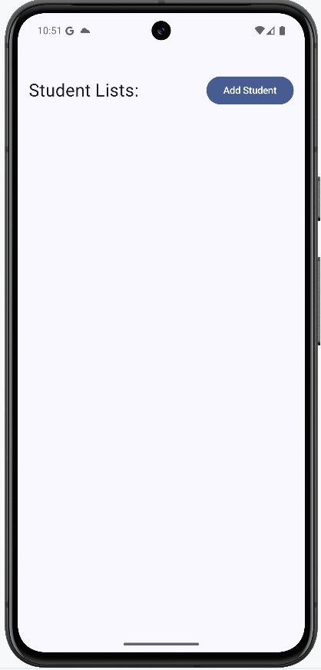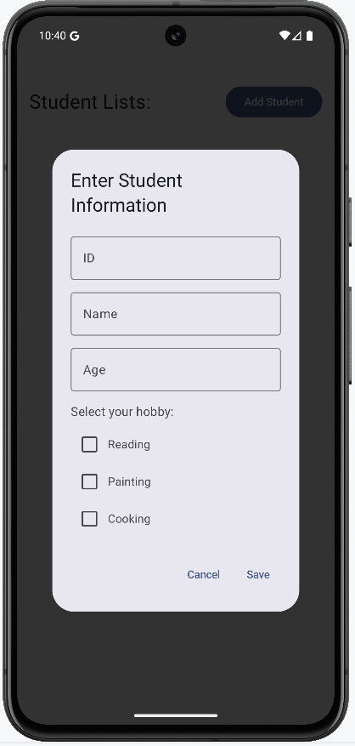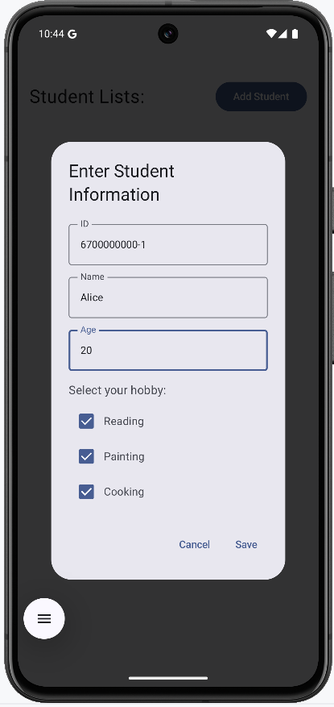
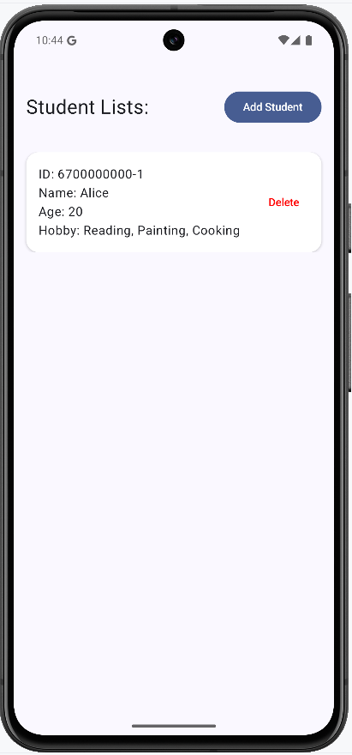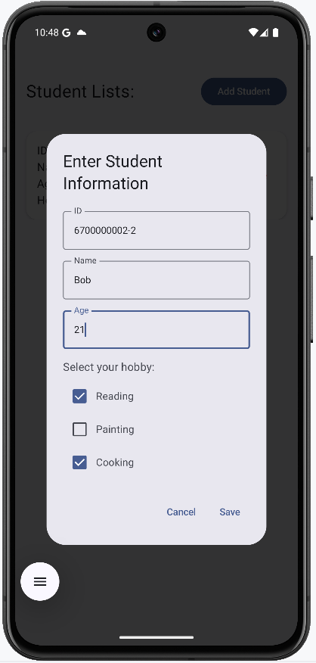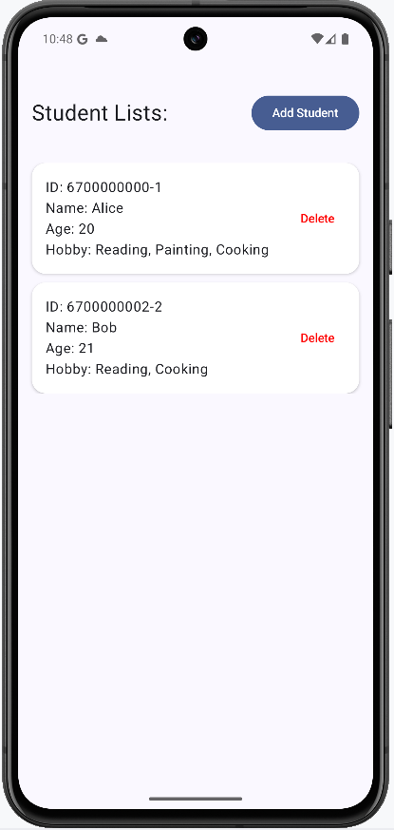
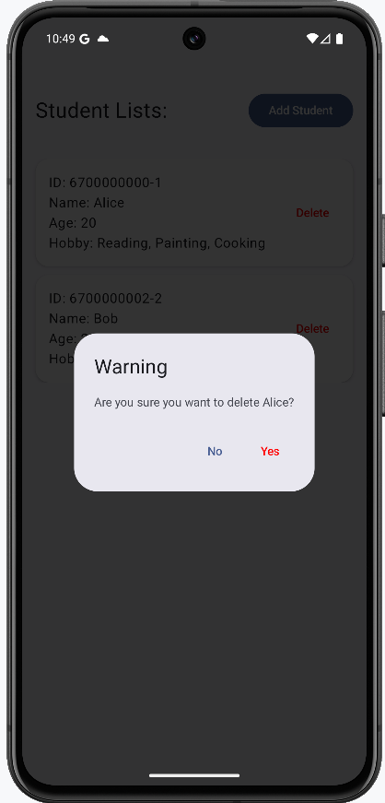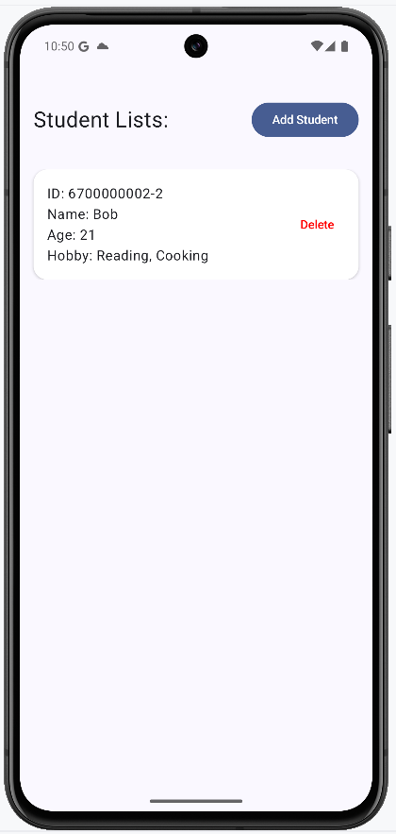

การสร้างโปรเจคใหม่
1.ให้เปิดโปรแกรม Android Studio จะแสดงหน้าจอดังนี้ ให้เลือก Create New Project
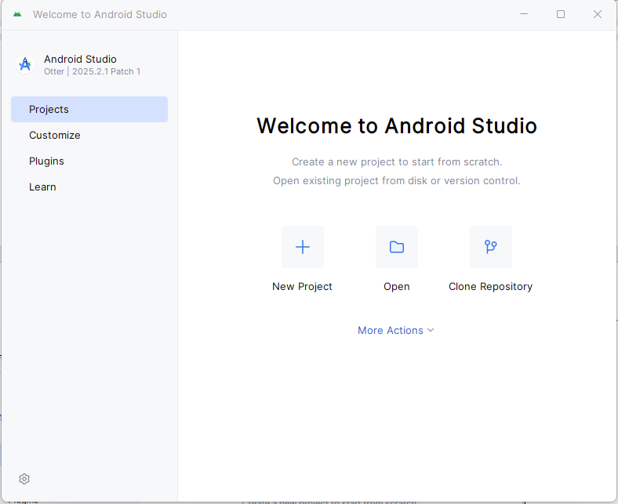

2. จากนั้นเลือก Empty Activity แล้วคลิกที่ปุ่ม Next
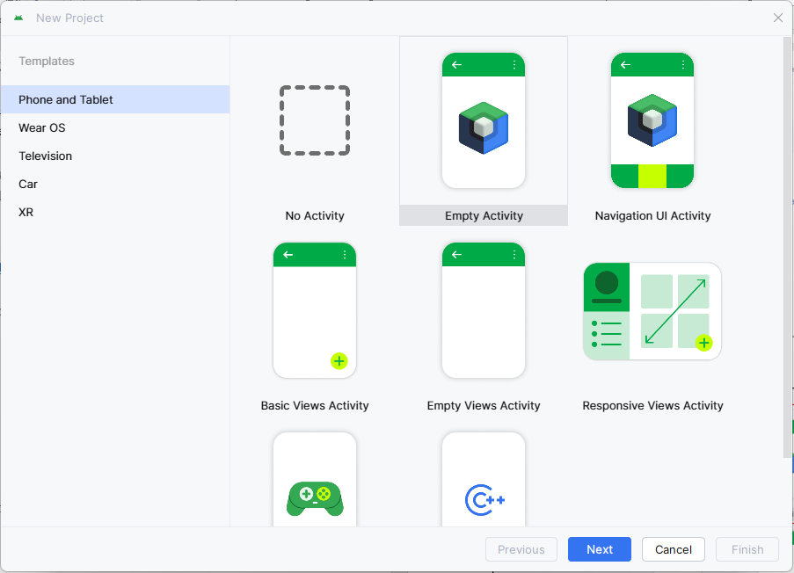

3. ถัดมาให้ตั้งชื่อ Application name คือ Lab7DialogLazyColumn จากนั้นกด Finish
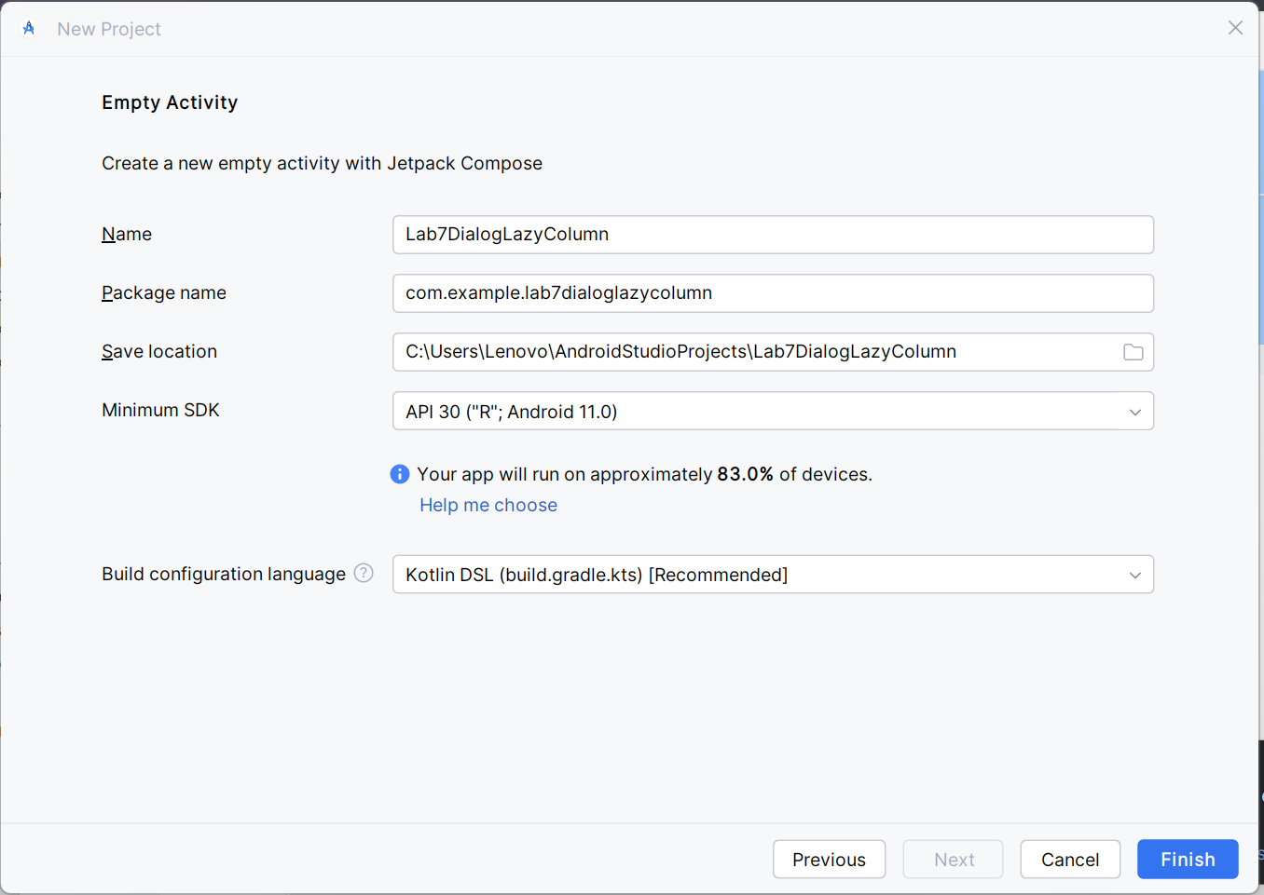

จะต้องรอสักครู่ เพื่อให้โปรแกรมสร้างโปรเจคเสร็จ
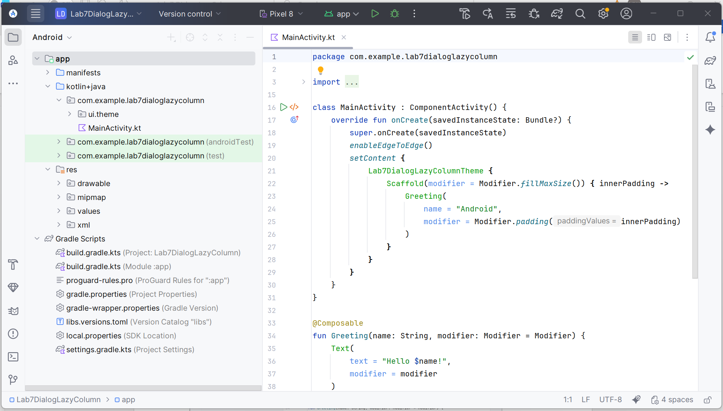

ให้กดปุ่ม  เพื่อทดสอบรัน Emulator จะมีข้อความ “Hello Android!”
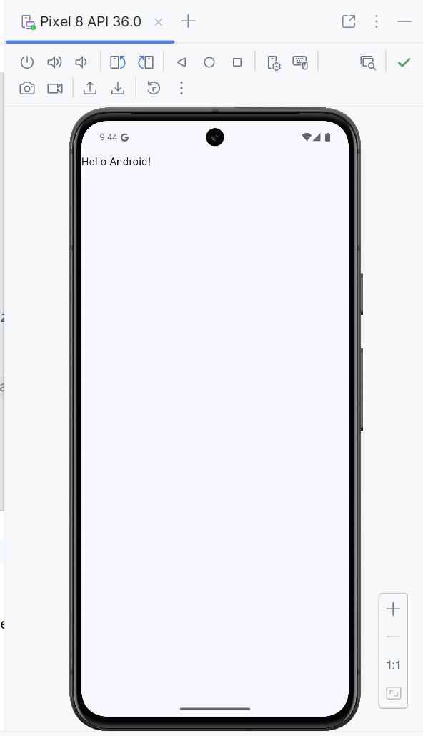

โครงสร้างของแอปพลิเคชัน ประกอบด้วยไฟล์ 2 ไฟล์ ดังนี้
- ไฟล์ Student.kt: Data Class ของข้อมูลนักศึกษา
- MainActivity.kt: สำหรับจัดการการแสดง Lazy Column และการแสดง Dialog เพื่อกรอกข้อมูล

การสร้างไฟล์และเขียนคำสั่งแต่ละไฟล์
1. ไฟล์ Student.kt เป็นการสร้าง Data Class มีขั้นตอน ดังนี้
1.1 การสร้างคลาสไปที่ชื่อ packet แล้วคลิกขวา New >> Kotlin File/Class
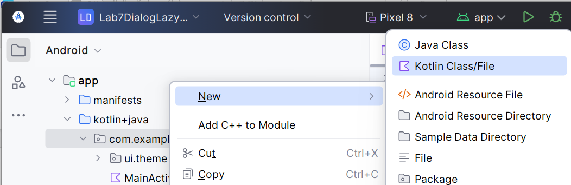

1.2 จากนั้นจะแสดงหน้าจอให้กรอกชื่อคลาสชื่อ Student และกำหนดชนิดไฟล์เป็น Data Class
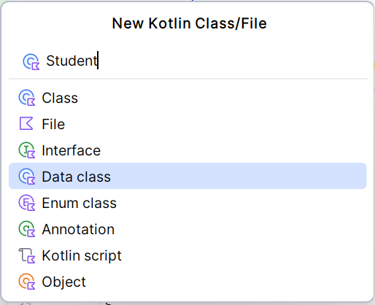
1.3 แล้วให้พิมพ์โค้ดคำสั่ง โดยกำหนดให้ Student เป็น data class และให้มี รหัสนักศึกษา (id), ชื่อนักศึกษา (name) เป็นประเภท String, อายุ (age) เป็นประเภท Integer และงานอดิเรก hobby เป็น List ของ String
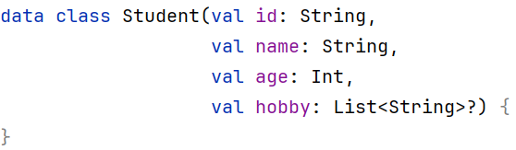

2. การเขียนคำสั่งในไฟล์ MainActivity
2.1 การสร้าง ฟังก์ชัน Composable ชื่อ MyScreen() และเขียนคำสั่ง ดังนี้
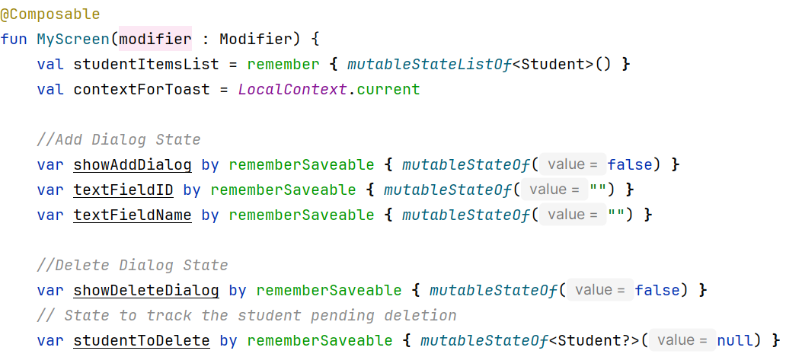
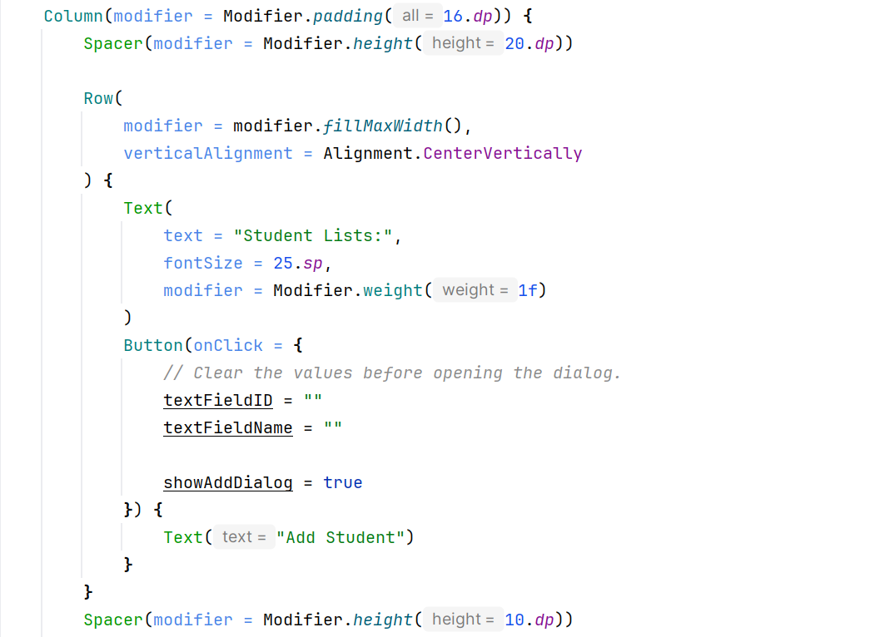
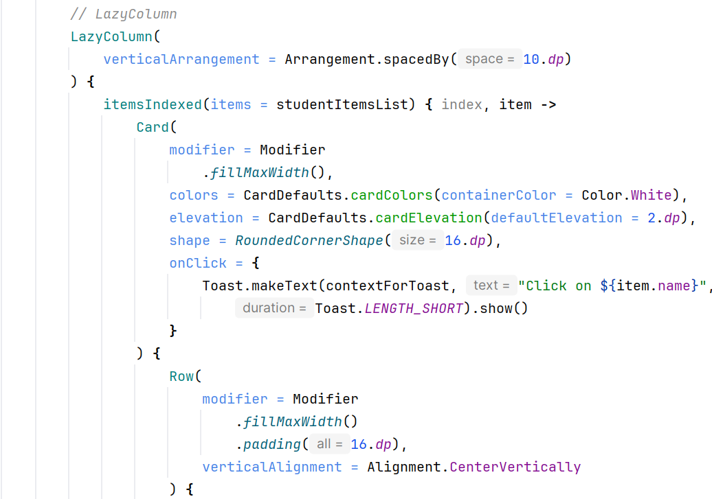
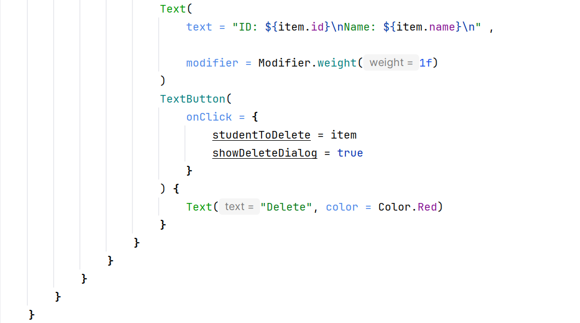
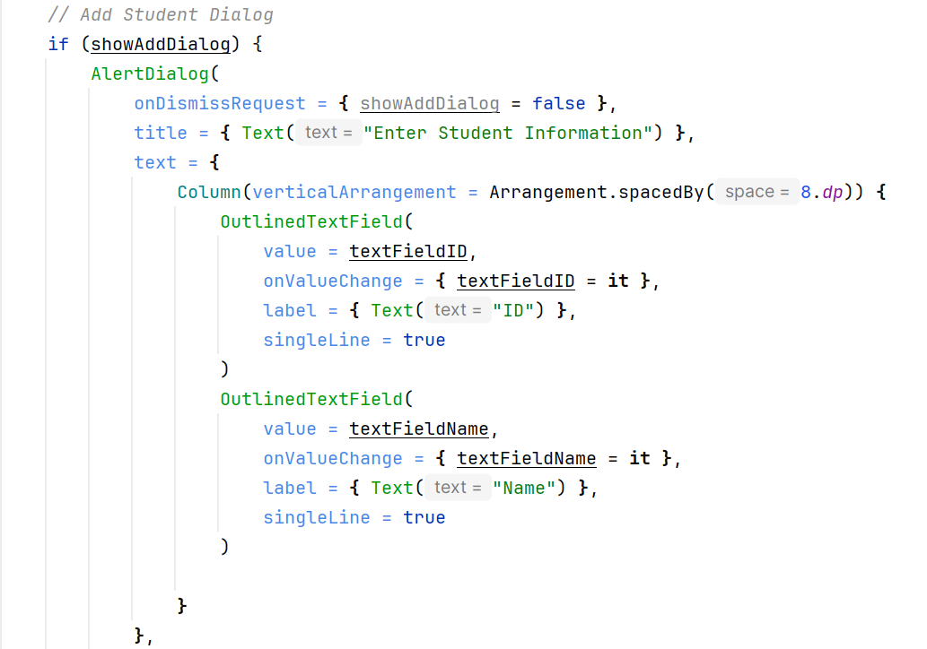
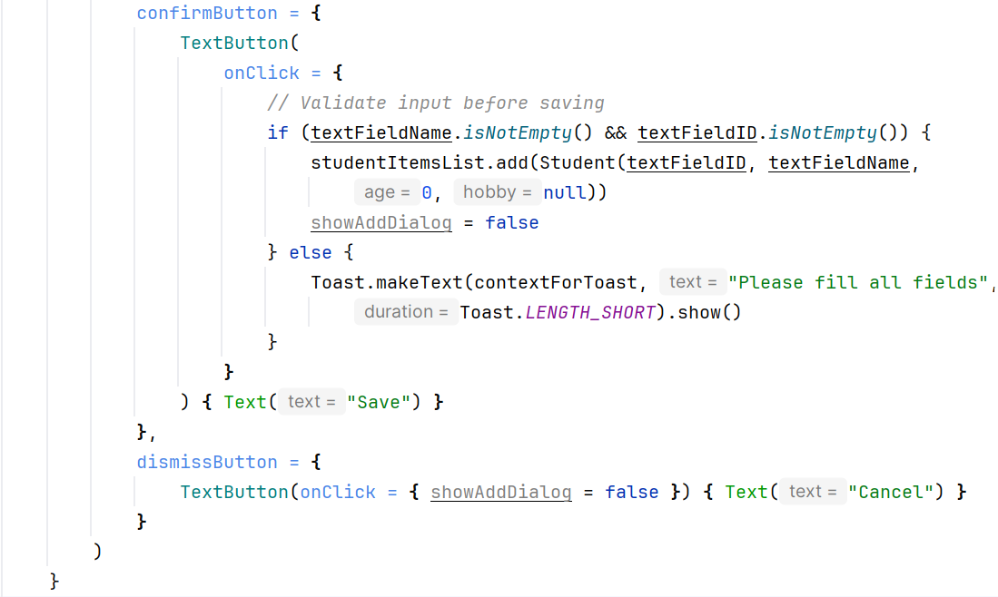
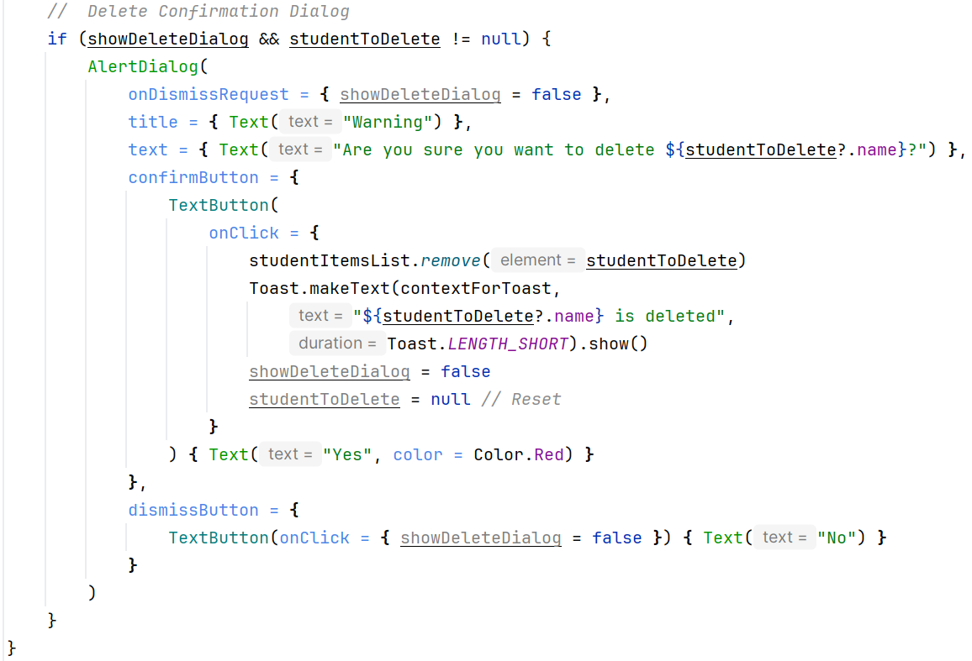

จากนั้นให้เพิ่มคำสั่งในส่วน setContent เพื่อเรียกฟังก์ชัน MyScreen() แล้ว Run แอปพลิเคชัน
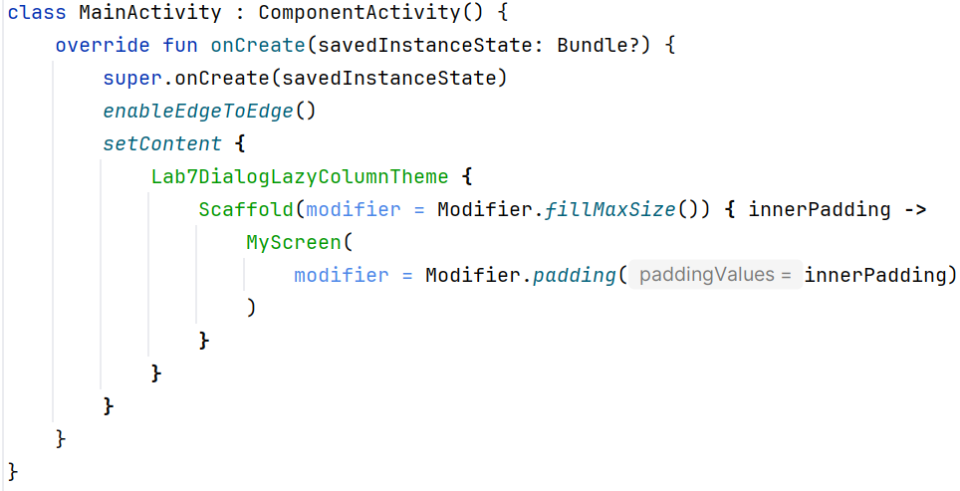

ผลลัพธ์ดังนี้
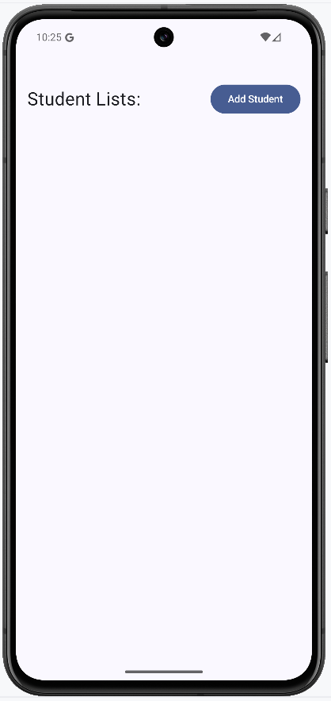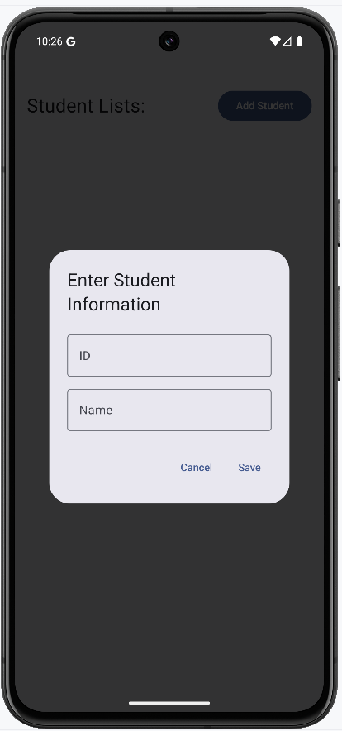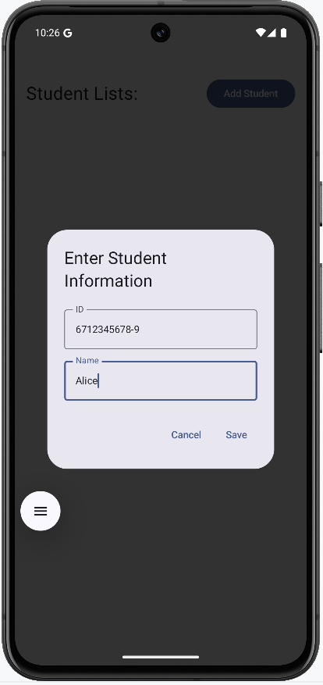
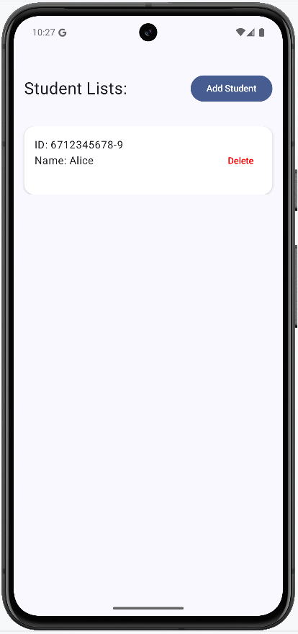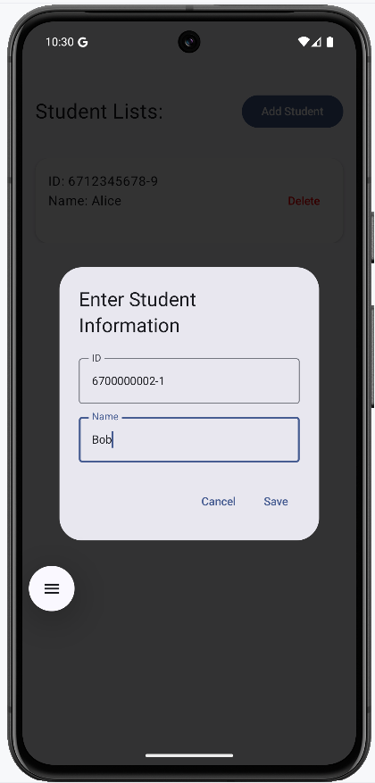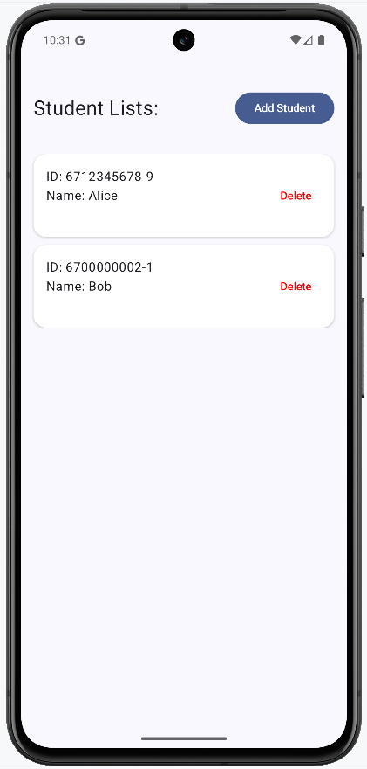
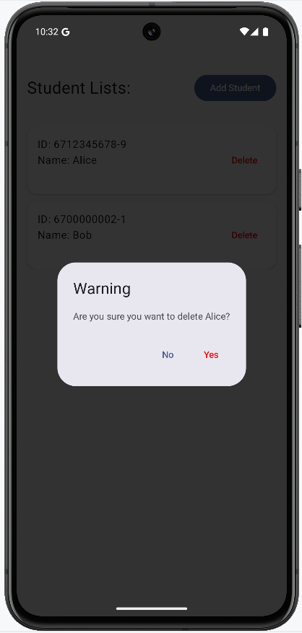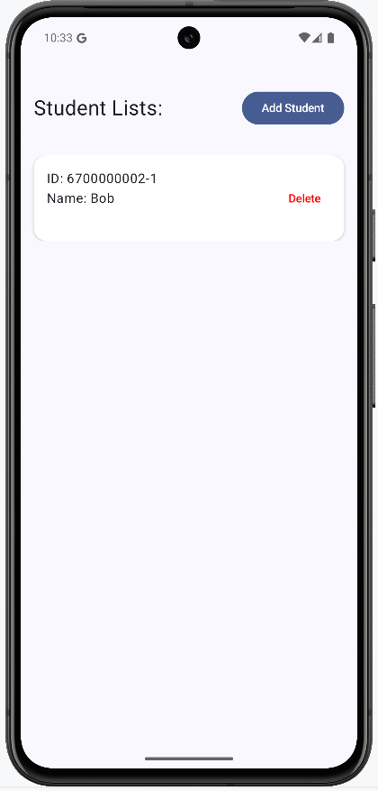

งาน Lab ที่ 1 ให้เพิ่มคำสั่งเพื่อสร้างช่องกรอกอายุ(Age) และCheckbox ของงานอดิเรก(hobby) ของ Dialog และเมื่อคลิกที่ปุ่ม Add Student แสดงผลลัพธ์ ดังนี้
งาน Lab ที่ 2 เมื่อกรอกข้อมูลตาม Dialog จากงาน Lab ที่ 1 แล้วกดปุ่ม Save ได้ผลลัพธ์ ดังภาพด้านล่าง

ℑℑℑℑℑℑℑℑℑℑℑℑℑ

